**«Школа - родной дом!**

Карамнова Т.Д.

В 1989 году в связи с увеличением количества детей с ограниченными возможностями здоровья в городе открыта вспомогательная школа на базе бывшей школы рабочей молодежи в микрорайоне Черемушки. Умело организованная помощь управления образования в подборе кадров, оснащении оборудованием и мебелью учебных классов, мастерских, в обеспечении учебно-методической литературой и учебниками позволила качественно организовать учебно-воспитательный процесс уже с первых дней работы школы.

В школе обучаются дети с ограниченными возможностями умственного и физического развития из различных микрорайонов города. Школа оказывает образовательные услуги обучающимся с 1 по 9 класс, выполняя социальный заказ - ориентировать учащихся на рабочие специальности, которые востребованы в настоящее время в связи с увеличением рынка жилья: штукатур - маляр, мастер - плиточник. Для отдельной категории детей школа создает условия для получения доступного образования, необходимого для их дальнейшей социализации и самообслуживания.

Социальный статус семей обучающихся школы неоднороден.

Большую часть составляют семьи, где дети не получают или получают не в полной мере того, что необходимо ребенку для нормального развития. Это касается не столько материального обеспечения, сколько недостатка со стороны родителей в заботе, ласке, внимании к детям, их проблемам и трудностям. Имеются семьи, где родители руководствуются лишь собственным пониманием роли воспитания, не разбираясь в его специфике. Своевременно не осуществленная коррекция имеющихся отклонений у детей в раннем возрасте приводит к социально-педагогической запущенности, эмоциональным и личностным нарушениям. Родители обучающихся в школе имеют среднее или среднее специальное образование, высшее образование имеют только 0,9% родителей. 3% семей, где родители являются выпускниками вспомогательной школы.

В связи с этим ведущим направлением деятельности коррекционной школы является профилактика социального сиротства. Школа прикладывает все усилия для того, чтобы дать обучающимся то, чего они лишены дома, окружить их заботой и вниманием, создать комфортную обстановку. Для многих обучающихся школа действительно становится вторым домом, местом, где им всегда рады и их ждут, всегда придут на помощь, внимательно выслушают, помогут найти выход из сложившейся жизненной ситуации. Для многих детей педагоги становятся самыми близкими людьми. В процессе общения педагогов обучающихся и их родителей устанавливается доверительный, доброжелательный стиль общения. Благодаря высокому профессионализму педагогов школы удается избегать конфликтных ситуаций. Педагогический коллектив видит целью своей деятельности достижение у обучающихся ощущения себя «обычными детьми» - как все гулять на улице, как все дружить и общаться со сверстниками, как все овладевать трудовыми навыками.

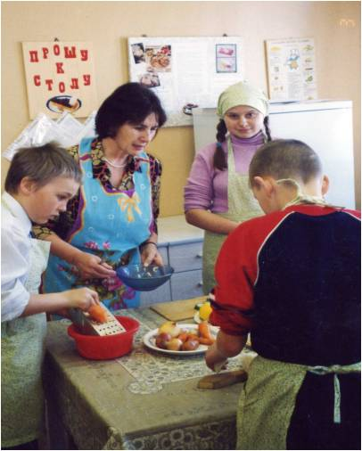Учебно-воспитательный процесс в коррекционной школе отличается социально-значимым содержанием, ведущим является принцип жизненной необходимости и практической значимости учебного материала. Основным предметом учебного плана является трудовое обучение: швейное дело, технология отделочных работ, слесарное дело. Коррекция нарушений речевого, интеллектуального, физического развития способствуют такие предметы как ЛФК, ритмика, социально-бытовая ориентировка, развитие речи, логопедия.

Труд, досуговая деятельность является ведущим инструментом для реабилитации и освоения навыков, необходимых обучающихся в дальнейшей самостоятельной жизни. Для эффективности работы педагоги используют инновационные технологии, методы и формы обучения, основанные на индивидуальном и дифференцированном подходе с максимальным учетом интересов, психофизических особенностей, статуса и возможностей обучающихся с ограниченными возможностями умственного и физического развития.

Национальная образовательная инициатива «Наша новая школа» сделала актуальным обучением всех детей этой категории: «Новая школа - это школа для всех». Впервые в Ступинском районе на базе школы в режиме муниципальной экспериментальной площадки организовано обучение детей с умеренной, умеренной умственной отсталостью со сложной структурой дефекта. Для обучающихся с низким уровнем подготовленности к обучению, а также для обучающихся с диагнозом, требующим уточнения открыт подготовительный класс. Для детей, которым необходимо особая помощь в решении задач социальной адаптации по мере необходимости функционирует 10 класс с углубленной трудовой подготовкой, где обучение осуществляется по курсам «Основы компьютерной грамотности», «Основы экономических знаний», «Деловое письмо», «Этика и психология семенной жизни». Благодаря договору о сотрудничестве с социальным учреждением «Сосновый бор» учащиеся 10 класса на практике овладевают навыками по профессиям озеленитель, рабочий по обслуживанию здания, рабочий по кухне, младший обслуживающий персонал.

Педагогический коллектив школы успешно решает задачи своевременного раннего выявления, учета и оказания комплексной психолого-педагогической и социальной помощи детям, оказавшимся в трудной жизненной ситуации, благодаря совместной деятельности с центром диагностики и консультирования управления образования, органами опеки и попечительства, социальной защиты, ОДН, КДН и ЗП, центром «Семья». Ведущая роль отводится психолого-педагогической и социальной службе школы, куда входят педагог-психолог, социальный педагог, медработники, логопед, педагоги дефектологи. Данная служба ведет работу по профилактике и восстановлению недостающих функций семьи индивидуально по каждому конкретному учащемуся. Работа с родителями является составной частью деятельности школы по профилактике, формированию положительного опыта семейного жизнеустройства, подготовки учащихся к самостоятельной жизни. Для этого используются различные формы работы: беседы, тестирования учащихся и их родителей, посещение семей по месту жительства, по месту работы родителей, выступления специалистов на родительских лекториях, классных родительских собраниях, Совете профилактики, индивидуальное консультирование родителей. Целью разнообразной деятельностью коллектива является педагогическое просвещение родителей, сообщение элементарных знаний о способах коррекционно-развивающей работы с «особыми» детьми, профилактика правонарушений и безнадзорности среди несовершеннолетних.

Благодаря эффективному межведомственному взаимодействию с субъектами профилактики системной работе школы в этом направлении наблюдается увеличение количества родителей, проявляющих интерес к деятельности своих детей, принимающих участие в творческих делах класса: мероприятиях, выставках, часто посещающих школу без вызова классных руководителей.

Умело организованная в школе учебно-воспитательная работа позволяет детям чувствовать себя комфортно, избавляться от комплексов, раскрывать себя в учебной, досуговой деятельности, достичь определенных результатов. Обучающиеся школы являются активными участниками выставок организуемых на муниципальном уровне декоративно-прикладного, художественного, технического творчества.

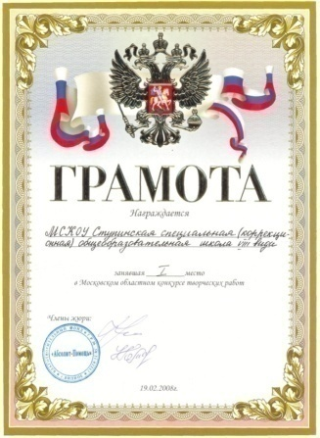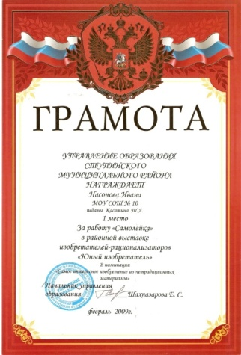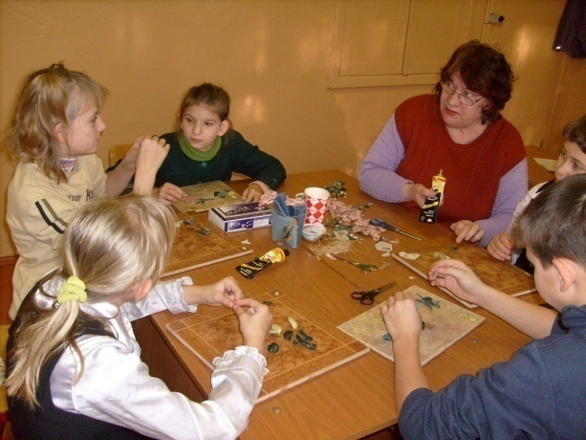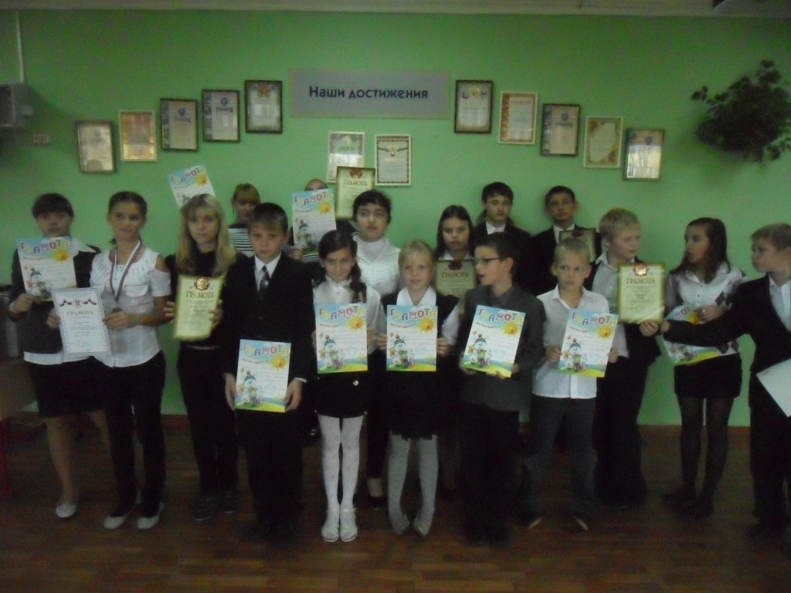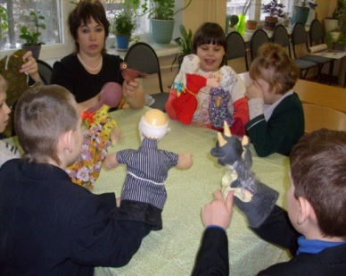

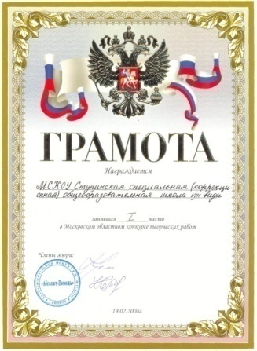

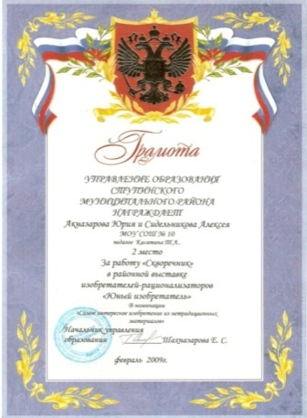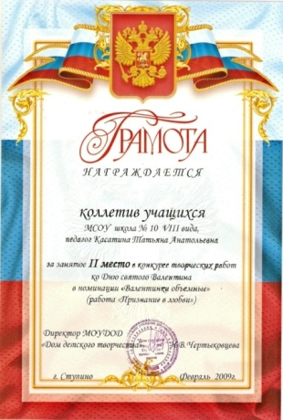

Благодаря работе школы по воспитанию интереса к занятиям физической культуры учащиеся участвуют в спортивных соревнованиях по теннису, плаванию, лыжах муниципального и регионального уровня. Спорт помогает им гармонично развиваться, воспитывает характер, волю, упорство, способствует общению, умению быть в коллективе.

За достижения в спорте, декоративно-прикладном и техническом творчестве обучающиеся школы награждаются именными стипендиями Губернатора Московской области: в 2011 году вручены двум обучающимся, 2012 году - четырем.

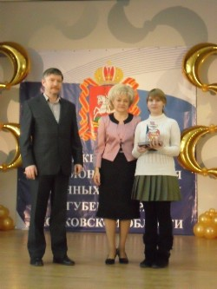

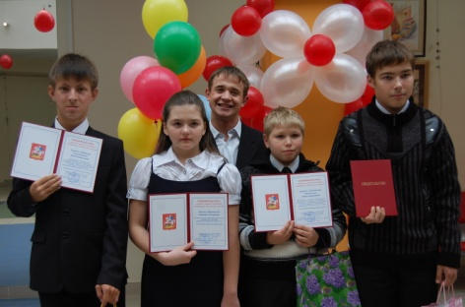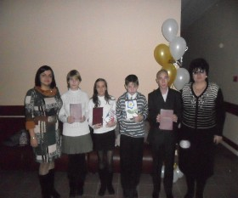

Увлекательные и познавательные мероприятия, экскурсии ждут ребят младших классов в школьном оздоровительном лагере, а также в лагерях и санаториях Ступинского района и Московской области благодаря взаимодействию школы с органами социальной защиты и опеки и попечительства. Ребятам старших классов предоставлена возможность реализовать сформированные трудовые навыки в школьных бригадах по благоустройству.

Осуществлять мечту детей - побывать летом на море удается благодаря помощи благотворительного фонда «Абсолют-помощь», уже дважды подарившего школе по 12 путевок для 20-дневного отдыха и лечения в детском санатории имени Н.К. Крупской в Евпатории.

Стало традицией участие школы в областных конкурсах художественной самодеятельности и «Лучший по профессии», инициированных фондом «Абсолют-помощь». Хотя учащиеся школы не занимают призовых мест, однако наблюдается растущее качество работ и выступлений, встречи на конкурсах становятся площадкой для общения ребят.

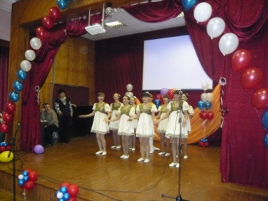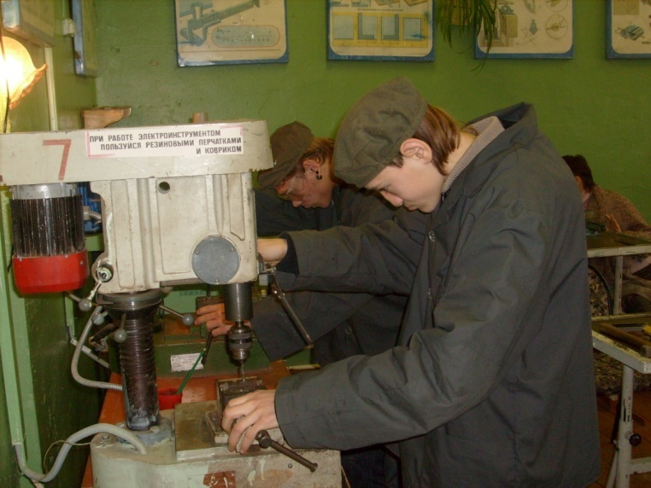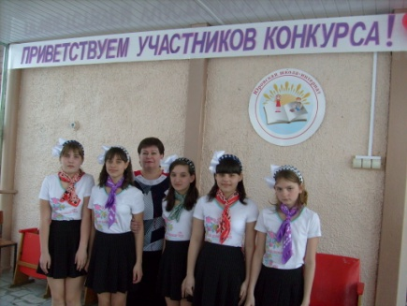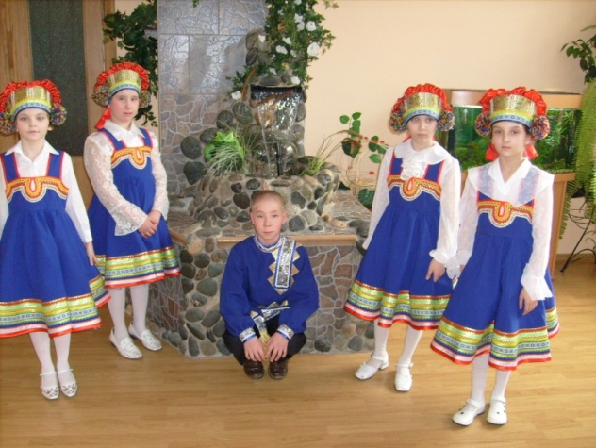

Нашей школе более 20 лет. За этот период выпускниками школы стали более 250 человек. Около 90% выпускников ежегодно продолжают обучение в профессиональном училище города в специальных группах и трудоустраиваются на предприятия города по специальностям слесарь-сантехник, штукатур-маляр, младший обслуживающий персонал в детских садах, кассиры в магазинах, плотники и по другим специальностям. Лучшие выпускники школы ежегодно награждаются почетными грамотами Министерства образования Московской области, получают подарки от благотворительного фонда «Абсолют-помощь».

Работа по социальной адаптации и интеграции в современное общество обучающихся с ограниченными возможностями умственного и физического развития требует от педагогов школы огромного человеческого терпения, душевной отдачи. Это увлеченные своей профессией, неравнодушные и чуткие люди, восприимчивые к интересам общества, открытые всему новому. Их труд заслуживает самого искреннего признания и огромной благодарности. Педагогический коллектив школы гордится тем, что может помогать «особым детям», достигая при этом конкретных результатов.

В 2013/14 году школа получила звание **«Лучшая инновационная образовательная организация в 2013году»** и статус **региональной инновационной площадки /РИП/** по теме «Создание модели коррекционно - развивающей, здоровьесберегающей среды в коррекционном учреждении VIII вида через оптимизацию образовательного пространства в условиях модернизации образования»,

Выиграв **грант на 1 миллион. рублей**, получено оборудование:

|  |
| --- |
| **-** комплекс для организации учебных занятий интерактивной формы, размещенный в кабинете математики, |
| -комплекс для развития мелкой моторики, творческих умений и навыков по конструированию, для уч-ся начальной школы |

- комплекс для оборудования комнаты психологической разгрузки, развития воображения и сенсорного восприятия, размещенный в кабинете психолога

**С целью научно-методической и консультационной поддержки других учреждений по использованию опыта РИП**:

- психологом подготовлены публикации об основных направлениях работы по коррекции эмоционального напряжения участников образовательного процесса; подготовлены буклеты для родителей «Как обезопасить себя от стресса», для педагогов «Психологическая азбука настроения», разработана Программа работы с использованием оборудования комнаты психологической разгрузки;

- подготовлены буклеты логопедом «Преодоление недостатков произношения у детей», «Развиваем пальцы и совершенствуем речь». «Игры для развития мелкой моторики рук», «Развитие речевого дыхания у детей»;

- разработаны рабочие программы для обучающихся 1,3 классов с умеренной умственной отсталостью

- разработаны рабочие программы для коррекционных занятий в 1-4 классах с применением ЛЕГО ДУПЛО

**С целью распространения опыта РИП проведены мероприятия:**

- проведен областной семинар для руководителей, педагогов коррекционных образовательных организаций VIII вида городов Серпухова, Коломны, Каширы, Домодедова, Ступина по теме «Создание условий для повышения качества образовательного процесса в образовательной организации для детей с ОВЗ», дано 12 открытых уроков и показано 3 проекта по экологическому воспитанию;

- педагогами школы даны мастер – классы для студентов 4 курса дефектологического факультета МГГУ им. Шолохова, дано !!!

- 89% педагогов школы приняли участие в школьном семинаре «Учитель – учителю», дано 13 открытых уроков с применением компьютерных технологий, нестандартных форм проведения урока; показаны внеклассные мероприятия с использованием интересных презентаций;

В 2013-14 учебном году завершена работа **муниципальной инновационной площадки** по теме «Разработка системы педагогических мероприятий направленных на повышение эффективности процесса формирования основ экологической культуры в коррекционной школе VIII вида», которая продолжалась в течении 3 лет, **выпущены** **сборники** «Зеленые задачи», «Лекарственные растения Ступинского района», «Методическая копилка по экологическому воспитанию»;

Работа по социальной адаптации и интеграции в современное общество обучающихся с ограниченными возможностями умственного и физического развития требует от педагогов школы огромного человеческого терпения, душевной отдачи. Это увлеченные своей профессией, неравнодушные и чуткие люди, восприимчивые к интересам общества, открытые всему новому. Их труд заслуживает самого искреннего признания и огромной благодарности./ Фото/ Педагогический коллектив школы гордится тем, что может помогать «особым детям», достигая при этом конкретных результатов.

**Воспитательная система *«Школа – наш дом»***

«Дело воспитания ребенка есть дело величайшей

сложности и трудности.

Воспитывает не учитель, а все общество в целом,

вся атмосфера и вся обстановка нашей культуры и быта,

 вся живая повседневность, в которой нет мелочей.

Каждый наш поступок, который видят или

слышат дети, каждое наше слово-интонация,

с которой оно произносится, являются

капельками, падающими в тот поток,

 который мы называем жизнью ребенка,

формирование его личности»

                                   В.П.Кащенко

Основной задачей воспитательной работы является создание в школе условий для развития социально адаптированной, культурной, здоровой личности, владеющей необходимыми умениями и навыками для самостоятельной жизни, ориентированной на творчество и саморазвитие с учетом индивидуальных особенностей и возможностей учащихся. Решение этой задачи представляет собой взаимосвязь внеклассных мероприятий, познавательных и коррекционных игр, кружков, клубных часов, традиционных праздников и конкурсов, в основе, которой лежит совместная творческая деятельность детей и взрослых. Педагогический коллектив стремится, чтобы воспитательная система, которая объединяет всю эту работу, обеспечивала возможно более полное и всестороннее развитие личности каждого ребенка, формирование его самостоятельности и ответственности, гражданского становления и социальной адаптации в обществе.

В системе воспитательной работы «Школа – наш дом» предусмотрены приоритетные направления: **Экология тела** - (физкультурно-оздоровительная и спортивно-массовая работа ,организация мероприятий по пропаганде ЗОЖ и профилактике вредных привычек ,профилактике правонарушений и преступлений, работа по безопасности жизнедеятельности);**Экология души** - (организация работы социально-психологической службы, работа по духовно-нравственному и эстетическому воспитанию);**Экология сознания** - (организация деятельности органов самоуправления, работы по гражданско-патриотическому воспитанию, профилактике экстремизма, воспитание толерантности, экологическая и краеведческая работа).

Одним из направлений воспитательной системы является гражданско-патриотическое воспитание, задачей которого являются развитие социальной инициативы и ответственности, гражданско-правовое сознания, воспитание ценностного отношения к героическому прошлому. В школе на протяжение всего учебного года проходят уроки гражданственности, беседы, тематические классные часы, праздники посвященные 9 мая, дню Защитника Отечества.

Важной составляющей частью воспитательной работы является формирование у учащихся нравственных и правовых знаний. Воспитание элементарных навыков и привычек культурного поведения осуществляется в единстве требований со стороны всего педагогического персонала школы: навыки аккуратности, опрятности; правила вежливого поведения со сверстниками и взрослыми; культура речи и общения; поведения в школе, на улице, в общественных местах. В течении года по классам проводятся ситуационные классные часы, занятия-тренинги, направленные на формирование устойчивой нравственной позиции учащихся, ребята говорят о дружбе и товариществе, о культуре общения друг с другом, об отношении к животным и природе, учатся жить без конфликтов. В игре, беседе, дискуссиях за круглым столом, спорах рождалась истина.

В течение всего года педагогический коллектив уделяет внимание эстетическому воспитанию, наши учащиеся овладевают элементами художественного творчества, осваивают простейшие навыки и умения в создании красивого. Готовясь к праздникам, обращают особое внимание на свой внешний вид, опрятность и аккуратность костюмов. При планировании общешкольных праздников и мероприятий педагоги опираются на опыт, полученный детьми на уроках, на их индивидуальные особенности. Среди наших учеников есть дети, которые с помощью учителя, неплохо декламируют стихи, исполняют песни, несложные танцы. Развить эти таланты, помочь реализовать их на общешкольных мероприятиях – в этом одна из задач воспитательной работы.В школьных внеклассных мероприятиях принимают участие ребята с 1 по 9 класс, где каждый может проявить себя и как исполнитель, и как организатор. И, хотя, подготовительный этап требует большой, длительной подготовки, праздники проходят интересно, ярко и занимают первые места в «Рейтинге внеклассных дел».

В настоящее время одной из важнейших проблем охраны окружающей природной среды является экологическое воспитание подрастающего поколения. Пропагандистско-просветительская экологическая деятельность в нашей школе ведётся на постоянной основе – это не разовые акции, а   формирование активной жизненной позиции у детей через участие в регулярных уборках территории школы и прилегающей территории. Правила экологического поведения должны стать такой же нормой, как правила социального поведения и правила безопасности на дороге, а их соблюдение необходимо позиционировать не как рекомендательное, а как обязательное, причем для всех – и детей, и взрослых. Ребята ухаживают по за комнатными цветами, занимаются разбивкой клумб на территории школы, выращиванием рассады. В 2011-2014 году *воспитательная работа в школе была ориентирована на работу* муниципальной экспериментальной площадки по теме: «Разработкой системы педагогических мероприятий, направленных на повышение эффективности процесса формирования основ экологической культуры в коррекционной школе VIIIвида».

Особенно остро и актуально в современной педагогике рассматривается вопрос об оздоровлении подрастающего поколения. Поэтому перед коллективом школы поставлена задача: максимально включать детей в деятельность, направленную на формирование основ здорового образа жизни и физического совершенствования. Формировать устойчивый интерес и потребность повседневных занятий спортом. В течение года в школе ежемесячно проводятся Дни здоровья, Недели здоровья, первенство классов и личное первенство по настольному теннису и шашкам, эстафеты и спортивные соревнования. Ребята ежегодно участвуют в областных спортивных соревнованиях, проводимых среди инвалидов, и завоевывают призовые места.

Трудовое воспитание занимает основное место в комплексной коррекционной работе с учащимися школы. Оно призвано подготовить учащихся к самостоятельной практической деятельности, приспособить выпускника школы к современной жизни. Правильно организованный труд, посильный для ребёнка, способствует развитию многих положительных качеств. В работу по профориентации включен практически весь педагогический состав школы: соц.педагог, классные руководители и воспитатели группы продленного дня, учителя трудового обучения. В течении года в классах проходят классные часы на темы: «Все работы хороши», «Мир профессий», «Кем стать?» и др.,; организованы экскурсии на предприятия и учреждения города: хим.чистка «Леда»,автовокзал, железнодорожный вокзал, телеграф, почта, мастерская по ремонту обуви, ателье «Лик», центр занятости «Агентство Новая жизнь», и др.; приглашаются на беседы с учащимися: специалисты с Молодежной биржи труда, мастера с ТУ 52. В школе стало традицией проводить праздник «День труда». Этому мероприятию предшествует большая подготовка – каждый класс готовит выставку поделок, проходит конкурс рисунков. В рамках данного праздника проводятся мастер классы, конкурсы «Лучший по профессии».

Одно из направлений в нашей воспитательной системе - деятельность органов самоуправления. Весь ученический коллектив школы представляет собой Морскую страну. Все учащиеся школы являются жителями Морской страны, образуя свои классы-экипажи. Принимая участие в различных мероприятиях, жители Морской страны получают вознаграждения в виде Буйков. На протяжении всего «путешествия» (учебного года) ведётся «Путеводный дневник», в котором учитываются заработанные грамоты и буйки. В конце года подводятся итоги, и награждается лучший экипаж.

С целью развития их творческого и спортивного потенциала в школе создана система дополнительного образования. Кружки имеют разную направленность: технические, художественно-эстетические, спортивные. Все кружки пользуются у учащихся популярностью. Результатом работы наших кружков являются призовые места в спортивных соревнованиях, различных выставках, проводимых на уровне города, района и области.

За высокие достижения в учебе, за активное участие в жизни школы учащиеся школы ежегодно награждаются Премиями губернатора.

*Воспитательная система – это, прежде всего взаимосвязь:* основных субъектов воспитательного процесса - педагогов, учащихся и родителей; учебной деятельности и внеучебной работы; учебного заведения и социума. С целью оптимизации коррекционно-воспитательной работы с учащимися школа активно сотрудничает с общественными организациями: ПНД, ОУПиДН, КДНиЗП, УВД, органами опеки и попечительства, социальной защитой, ПМСС, центром занятости, реабилитационным центром для несовершеннолетних «Альбатрос», детскими и подростковыми клубами, ФО к СИ.Тесно взаимодействует школа с профессионально-техническим училищем № 52, так как учащиеся после окончания школы успешно продолжают там обучение.